Косилка дисковая задненавесная Samasz XT 390

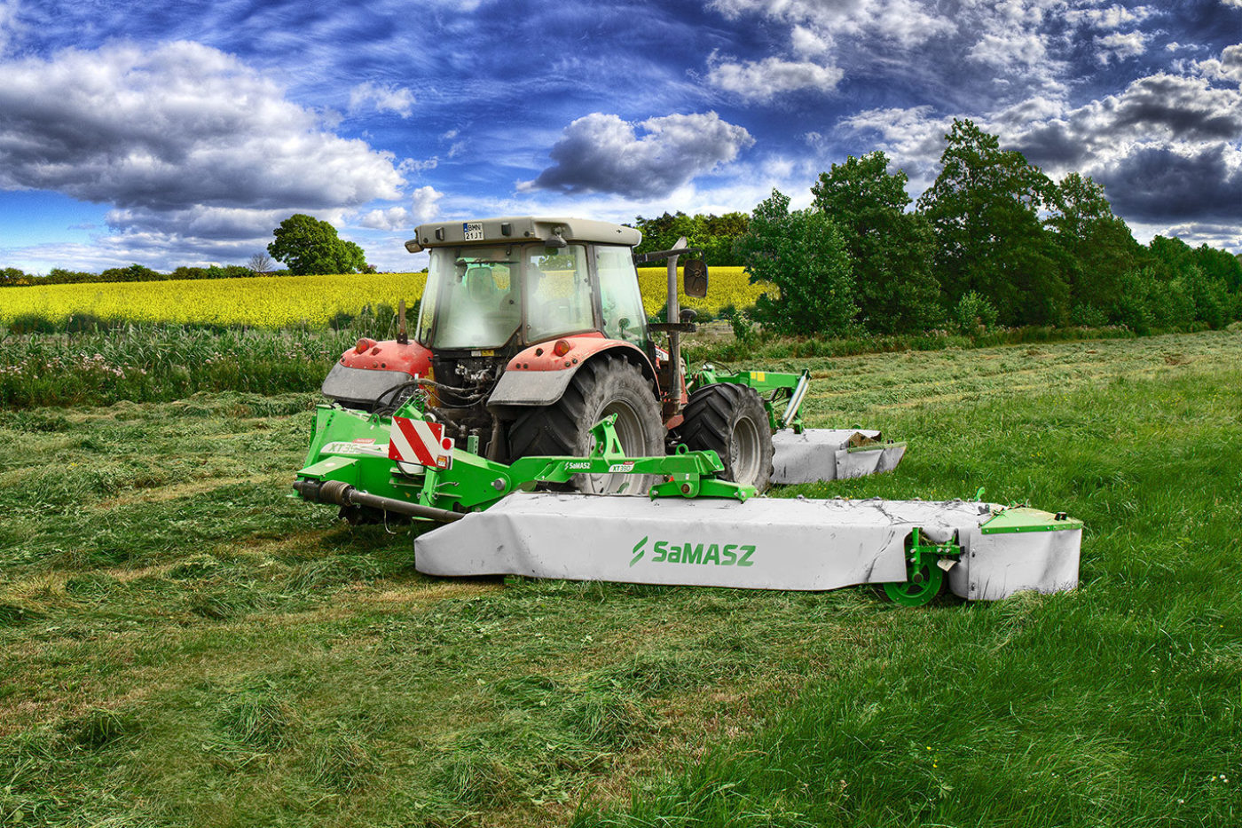

Стандартное оборудование

Режущий брус PerfectCUT с системой быстрой замены ножей
• Инновационная система гидропневматической нагрузки
• Система защиты бруса SafeGEAR
• Панель управления
• Полозья из закаленной борной стали
• Накладки, снижающие износ полозьев
• Регулировка ширины валка
• Регулировочные шкворни зацепа
• Цепь предохранительная
• Шарнирно-телескопический вал
• Регулируемые опорные ноги
• Светоотражающие указатели с освещением LED
• Дополнительные ножи и ключ для смены ножей
• Гидравлический соединитель KENNFIXX

ЧИСТОТА КОРМА И ЗАЩИТА ДЕРНА
- бесступенчатая регулировка высоты кошения
- возможность установки лыж высокого кошения (увеличивает высоту среза на 6-9см) или двойных лыж (увеличивает высоту среза на 8-12см)
- большой предел копирования территории: + / - 32°
ЛЕГКОСТЬ ОБСЛУЖИВАНИЯ
- автоматическая блокировка подъема на поворотах
- гидравлическое складывание при поворотах и транспортировке
- регулируемые шкворни нижнего зацепа облегчают работу с разными типами тракторов
- гидравлический соединитель KENNFixx
- плавное регулирование пневматического давления, управляемое рулевой панелью с кабины трактора в стандартном оборудовании
- транспортное положение 125°
- возможность установки машины в транспортной позиции
- большая экономия места
СЕРВИС, ЗАПАСНЫЕ ЧАСТИ
- низкие эксплуатационные расходы
- большинство консервационных ремонтов для самостоятельного выполнения
ПРОВЕРЕННАЯ КОНСТРУКЦИЯ
- более 20 лет опыта в производстве дисковых косилок
- проверенный на рынках всего мира режущий брус PREFECTCUT собственной конструкции
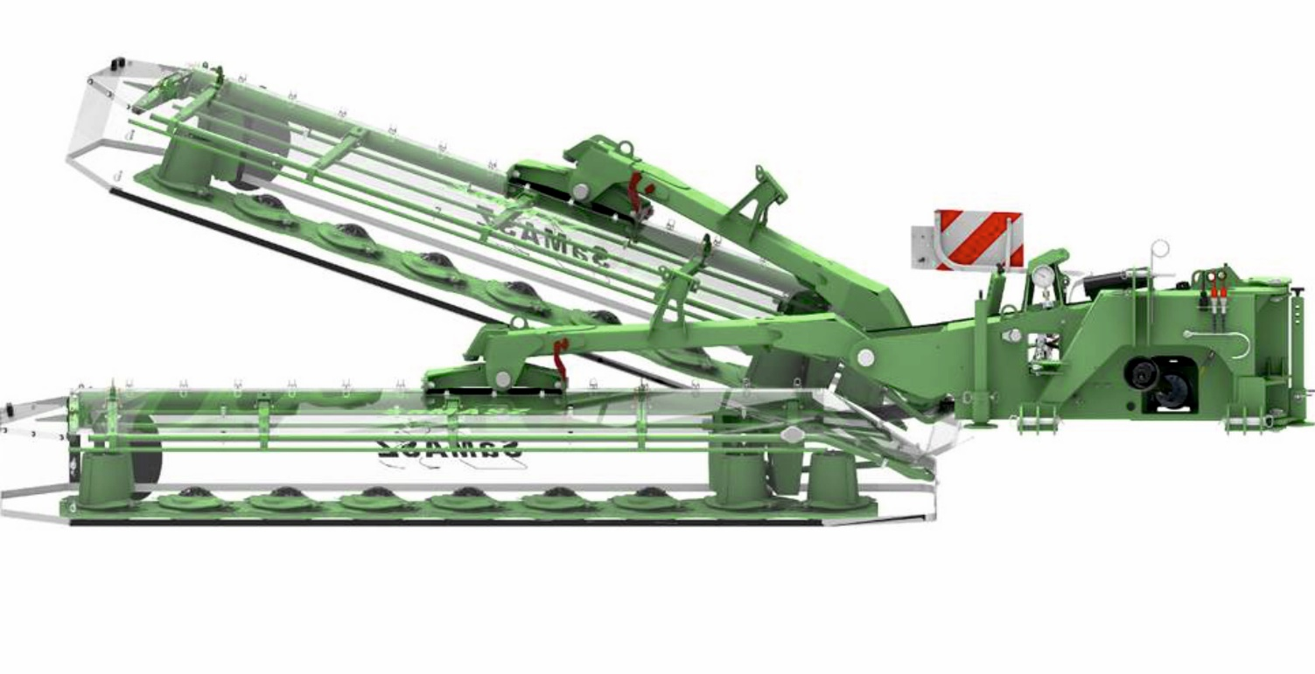
- 2 года гарантии

XT 390
Ширина захвата | [м] | 3,90
Ширина транспортная | [м] | 2,60
Транспортная высота | [м] | 3,98
Ширина валка | [м] | 2,40 - 2,65
Требуемое количество гидравлических соединений |  | 1 x двустороннего действия
Производительность | [га/ч] | ~ 4,50
Количество дисков | [шт.] | 9
Количество ножей | [шт.] | 18
Обороты ВОМ | [об/мин] | 1000
Категория навески ПНУ |  | II/III
Мощность трактора | [лс] | od 100
Масса | [кг] | 1290
Шарнирно-телескопический вал |  | ТРАКТОР - КОСИЛКА: с односторонней муфтой + фрикционной, ВСТРОЕННЫЙ: без муфты
Валкообразователь дисковый одинарный | [шт.] | 1

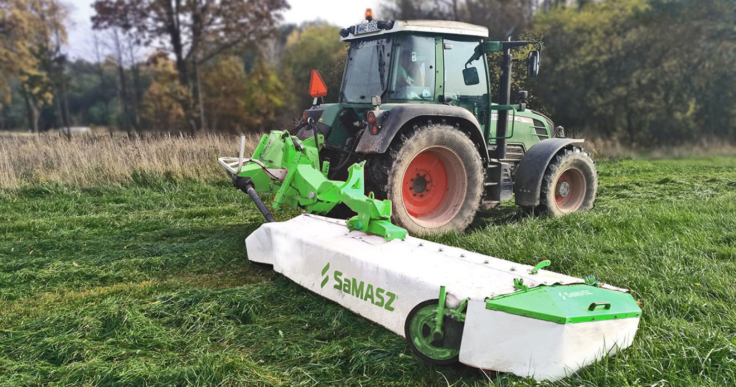

Актуальная цена на сайте центрпольскойтехники.рф

